БАЛУЕМСЯ И РИСУЕМ.
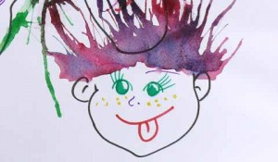
Сегодня займемся баловством с детьми. Будем рисовать портрет всей семьи. Акварельная краска — не надо ее бояться. Смело беремся за рисование и дуем, дуем, дуем до одурения. Как научить ребенка рисовать? Урок рисования для детей должен быть в первую очередь интересным и увлекательным. Почему бы нам не повеселиться пол часа? На этом уроке рисования, даже язык не поворачивается так назвать его, научимся рисовать акварельной краской. Почувствуем структуру акварели. Увидим свойства краски. И понаблюдаем за процессом создания веселых рисунков.
Для веселья нам понадобится:
1. Лист бумаги. Советую взять гладкую бумагу, т.к. специальная бумага для акварели не подойдет для нашей техники рисования.
2. Краски акварельные.
3. Фломастеры.
4. Коктейльные трубочки — это главный элемент нашего урока по рисованию акварелью.
5. Кисточка
Что нужно знать о акварельной краске? Акварель любит воду. Это воздушная краска. Каждый слой должен просвечиваться.
Давайте рисовать вместе с детьми. Нарисуем семейный портрет — маму, папу и ребенка. На бумаге расположим три лица, нарисуем фломастером глаза, нос и рот, затем нарисуем овал голов. Располагайте портреты так, чтобы осталось пространство сверху, для прорисовки волос.
Начинаем рисовать волосы акварельной краской. Сильно разбавляем водой краску, и добавляем на лист бумаги большие цветные лужицы. Затем с помощью трубочки для коктейля начинаем дуть на эти лужи. Краска с водой растекается по бумаге в виде обаятельных клякс.
Посмотрите какие забавные и веселые рисунки нарисовали дети сами. Используйте разные цвета красок, тогда волосы получаться с оттенком и на бумаге мы увидим красивый эффект перехода одного цвета в другой.
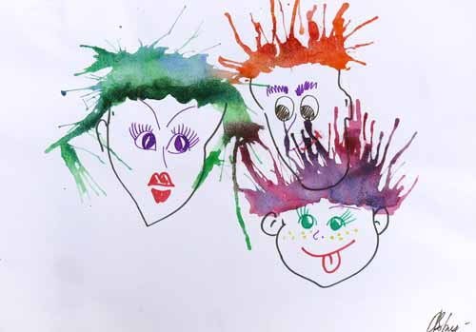
Рыжую шевелюру получаем из желтой и красной краски.
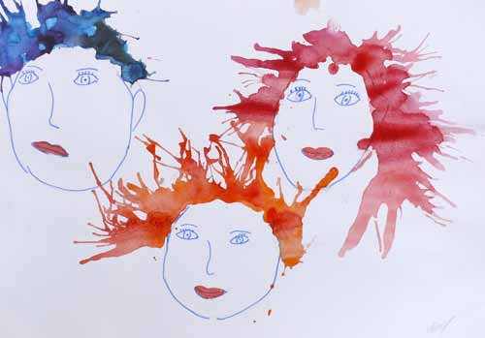
Можно менять направление выдувания волос.
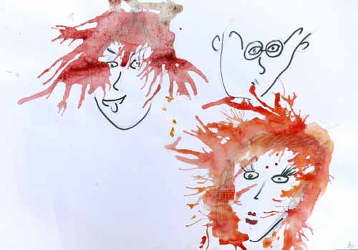
Папа у нас лысый.
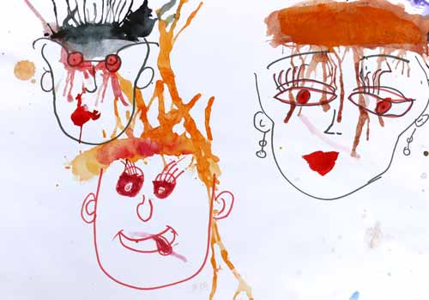
Мама с оригинальной челкой.
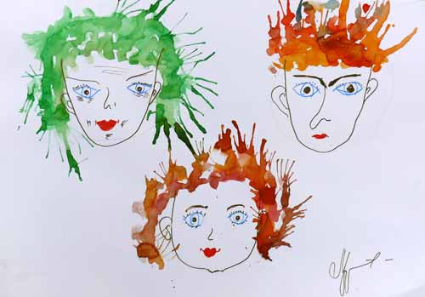

С зелеными волосами — это бабушка, кому не ясно.
Замечательные волосы в виде клякс!

В результате дети научаться чувствовать структуру акварельной краски, запомнят ее свойство растекаться по бумаге, увидят, как быстро акварель сохнет и что происходит с цветами, когда их смешиваешь.
С помощью этой веселой техникой рисования можно нарисовать красивые и оригинальные рисунки.
http://artjust.eu/baluemsya-i-risuem/#ixzz2Ly0LaaYc

